**МІНІСТЕРСТВО ОСВІТИ І НАУКИ УКРАЇНИ**

**НАВЧАЛЬНО-НАУКОВИЙ КОМПЛЕКС**

**«ІНСТИТУТ ПРИКЛАДНОГО СИСТЕМНОГО АНАЛІЗУ»**

**НАЦІОНАЛЬНОГО ТЕХНІЧНОГО УНІВЕРСИТЕТУ УКРАЇНИ**

**«КИЇВСЬКИЙ ПОЛІТЕХНІЧНИЙ ІНСТИТУТ ІМЕНІ ІГОРЯ СІКОРСЬКОГО»**

**КАФЕДРА МАТЕМАТИЧНИХ МЕТОДІВ СИСТЕМНОГО АНАЛІЗУ**

**Практична робота №2**

**з курсу «Комп'ютерні мережі»**

**Виконала: студент 3 курсу**

**групи КА-73**

**Ващенко А. А.**

**Прийняв: Кухарєв С.О.**

**Київ – 2020 р.**

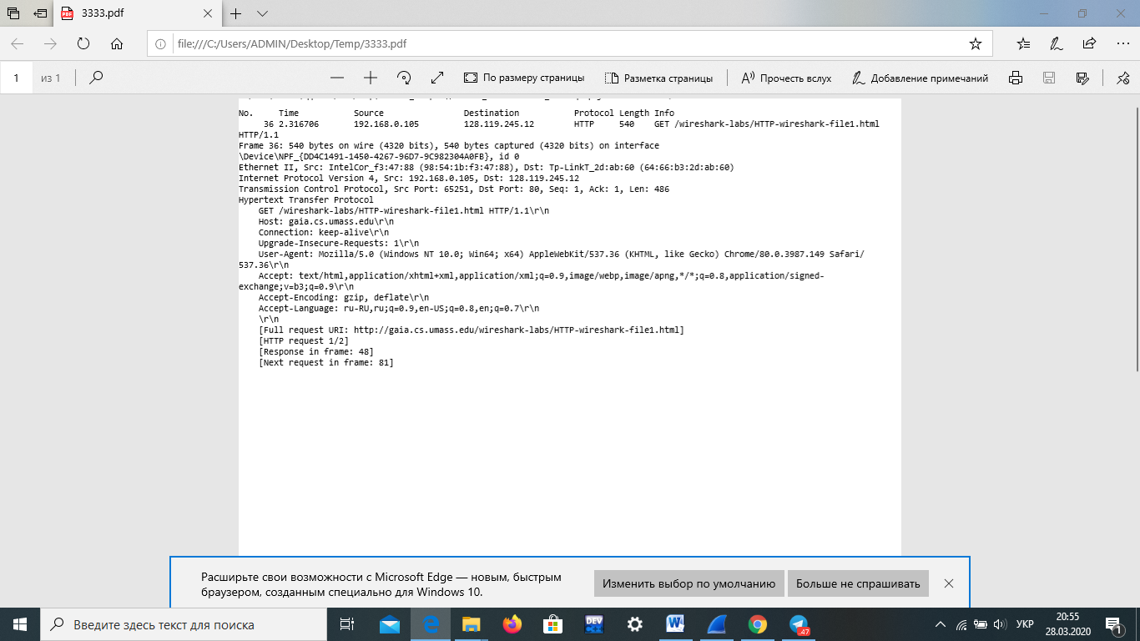

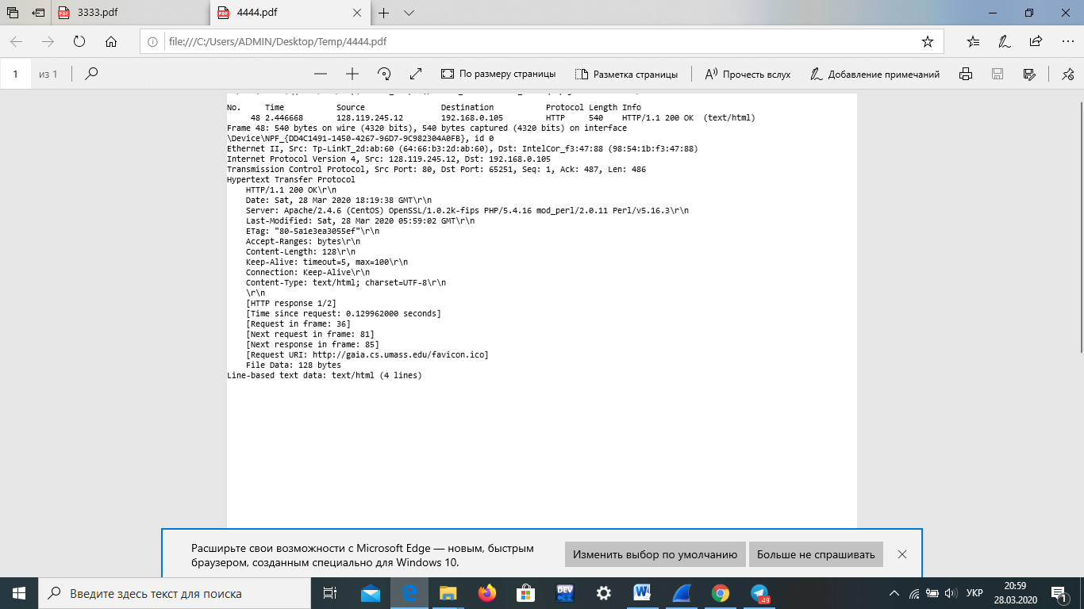

Контрольні запитання:

1. Яку версію протоколу HTTP використовує ваш браузер (1.0 чи 1.1)? Яку версію

протоколу використовує сервер?

Браузер – 1.1, сервер – 1.1.

2. Які мови (якщо вказано) браузер може прийняти від сервера?

Accept-Language: ru-RU,ru;q=0.9,en-US;q=0.8,en;q=0.7\r\n

3. Які IP-адреси вашого комп’ютера та цільового веб-сервера?

Src: 192.168.0.105

Dst: 128.119.245.12

4. Який статусний код сервер повернув у відповіді вашому браузеру?

HTTP/1.1 200 OK

5. Коли на сервері в останній раз був модифікований файл, який запитується

браузером?

Last-Modified: Sat, 28 Mar 2020 05:59:02 GMT\r\n

6. Скільки байт контенту повертається сервером?

Content-Length: 128\r\n

7. Переглядаючи нерозібраний байтовий потік пакету, чи бачите ви деякі заголовки в

потоці, які не відображаються у вікні деталей пакету? Якщо так, назвіть один з них.

Ні, такі заголовки відсутні.

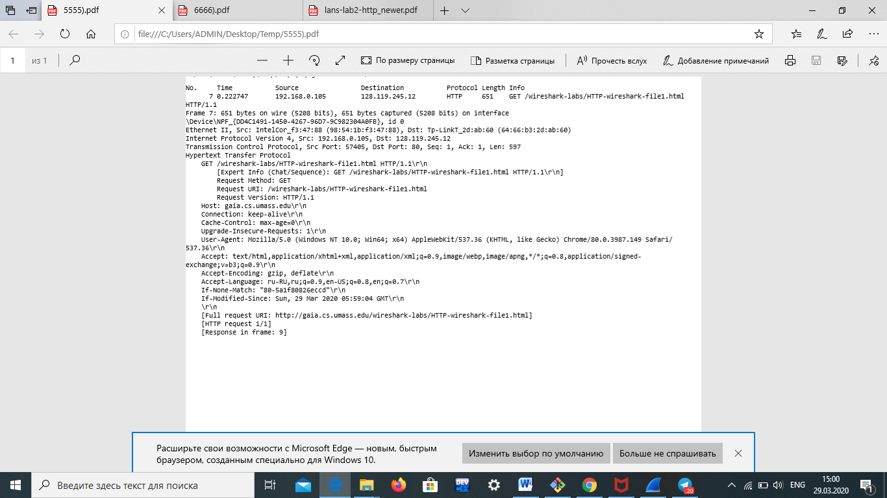

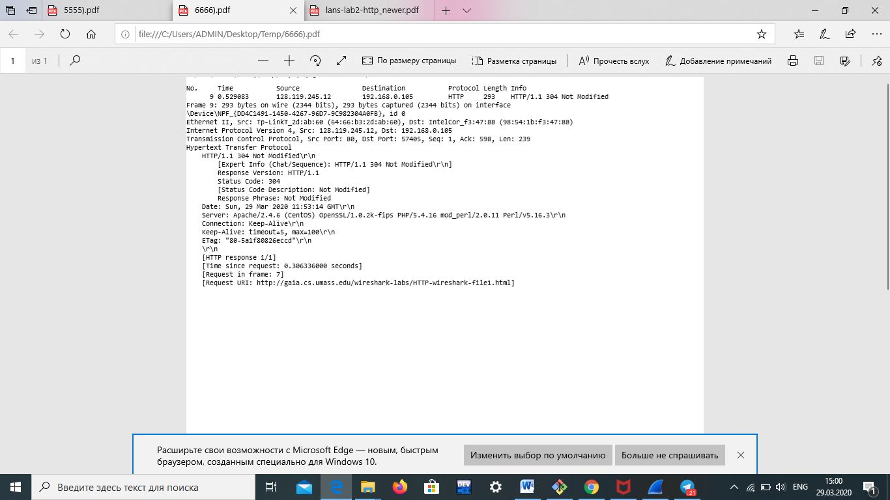

8. Перевірте вміст першого запиту HTTP GET від вашого браузера до сервера. Чи є в

ньому заголовок IF-MODIFIED-SINCE?

Відсутній.

9. Перевірте вміст першої відповіді сервера. Чи повернув сервер вміст файлу

безпосередньо у відповіді?

Так, повернув.

10. Перевірте вміст другого запиту HTTP GET. Чи є в ньому заголовок IF-MODIFIEDSINCE?

Якщо так, яке значення йому відповідає?

Є, If-Modified-Since: Sat, 28 Mar 2020 05:59:02 GMT\r\n

11. Який код та опис статусу другої відповіді сервера? Чи повернув сервер вміст файлу

безпосередньо у відповіді?

HTTP/1.1 200 OK\r\n

Так, повернув

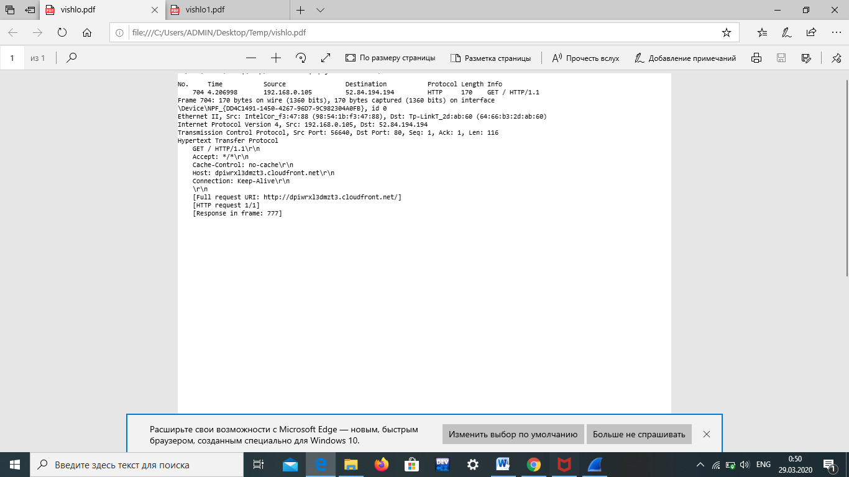

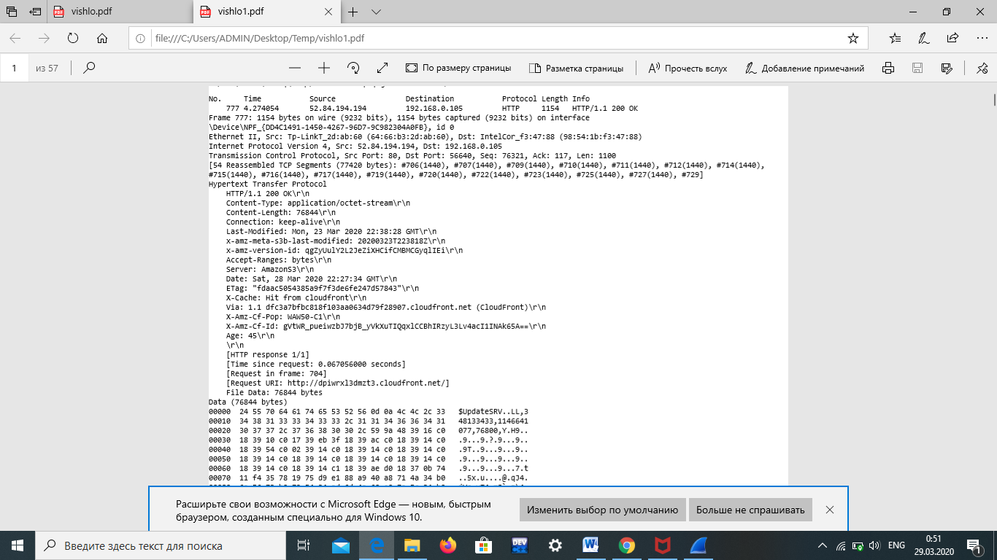

12. Скільки повідомлень HTTP GET було відправлено вашим браузером?

Одне повідомлення.

13. Скільки пакетів TCP було необхідно для доставки одної відповіді HTTP-сервера?

54

14. Який код та опис статусу був у відповіді сервера?

HTTP/1.1 200 OK

15. Чи зустрічаються у даних пакетів-продовжень протоколу TCP стрічки з кодом та

описом статусу відповіді, або ж якісь заголовки протоколу HTTP?

Так, зустрічаються як код та опис статусу відповіді, так і всі заголовки HTTP.

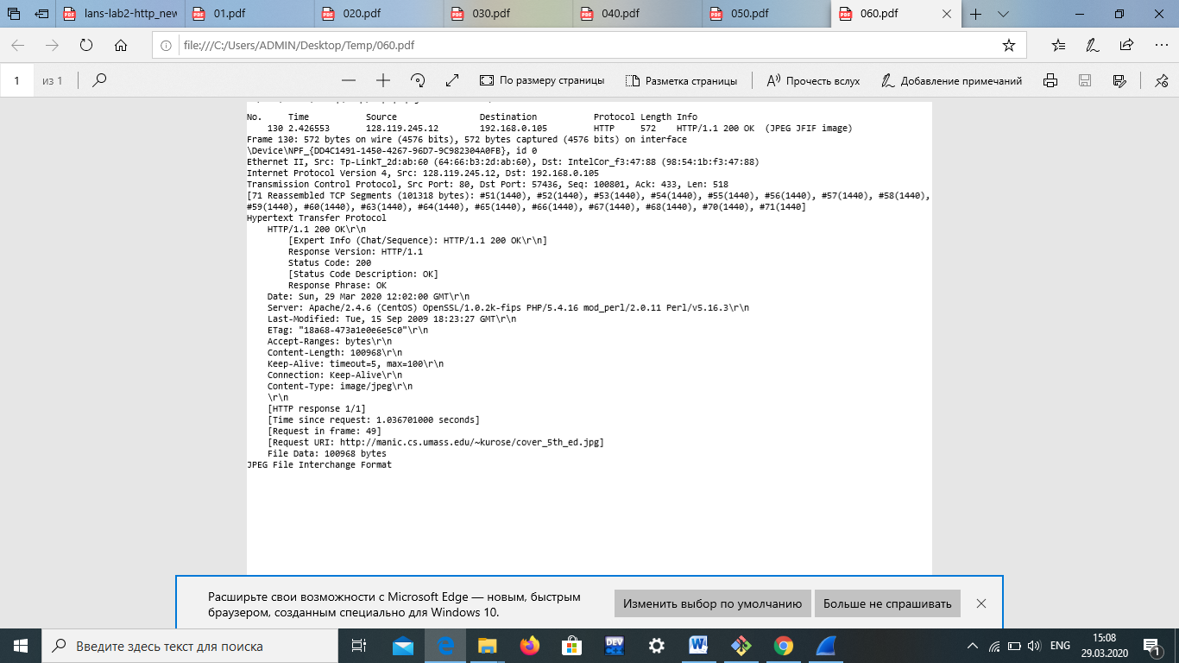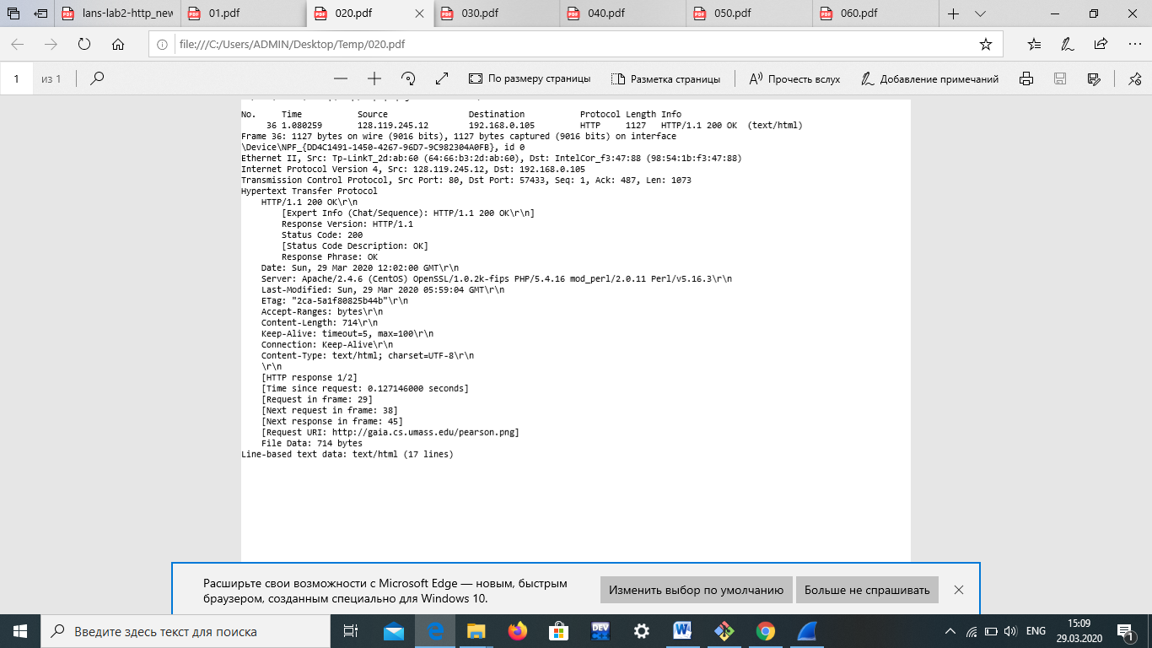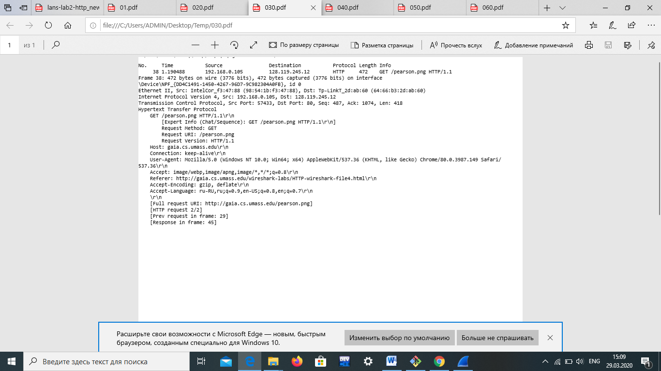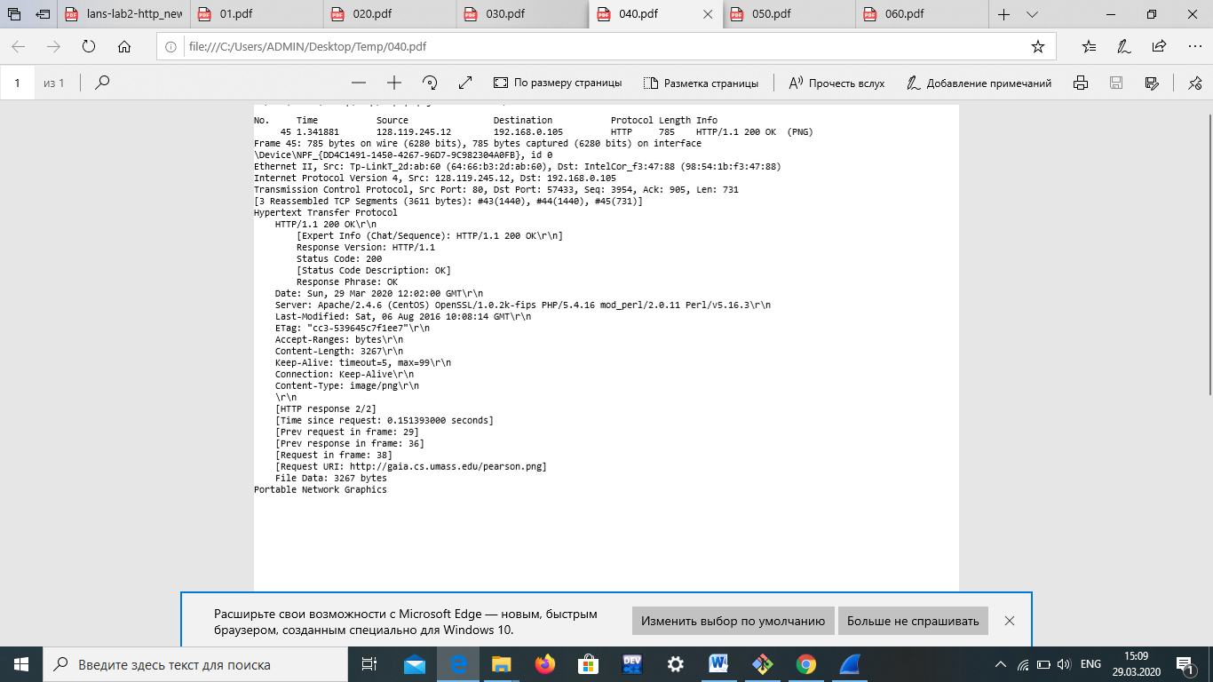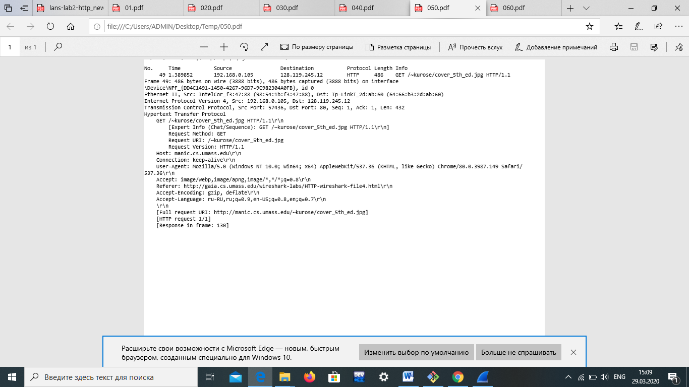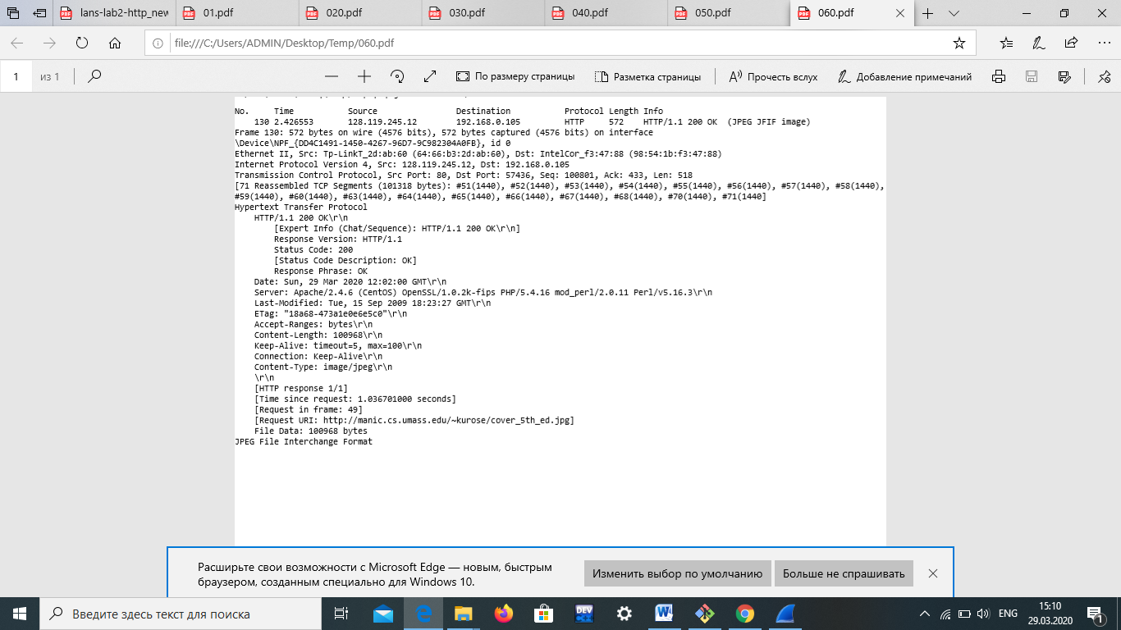

16. Скільки запитів HTTP GET було відправлено вашим браузером? Якими були цільові

IP-адреси запитів?

3 запити:

No. Time Source Destination Protocol Length Info

29 0.953113 192.168.0.105 128.119.245.12 HTTP 540 GET /wireshark-labs/HTTP-wireshark-file4.html HTTP/1.1

38 1.190488 192.168.0.105 128.119.245.12 HTTP 472 GET /pearson.png HTTP/1.1

49 1.389852 192.168.0.105 128.119.245.12 HTTP 486 GET /~kurose/cover_5th_ed.jpg HTTP/1.1

17. Чи можете ви встановити, чи були ресурси отримані паралельно чи послідовно?

Яким чином?

Послідовно, можна простежити за часом.

Висновки:

В цій лабораторній роботі більш детально була проведена робота з протоколом HTTP та досліджені деякі HTTP заголовки і їх значення, а саме Accept-Language, Last-Modified, Content-Length, If-Modified-Since та інші. Було виявлено взаємодії між появою деяких заголовків і умовах захоплення пакетів і те яким чином чином отримуются ресурси з сайту. Також виявилось, що для великих за розміром ресурсів може знадобитись велика кількість TCP пакетів для доставки відповіді сервера, і що в цих пакетах містияться стрічки з кодом та описом статусу відповіді та заголовки HTTP.